
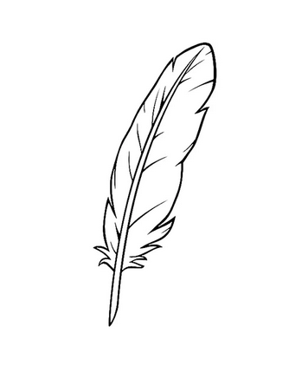Menu Conseil

Menu Conseil
Semaine du : 29 Juin au 3 Juillet 2026

CHAQUE MENU EST ACCOMPAGNE D’UNE SALADE VERTE ET D’UN FRUITS DE SAISON
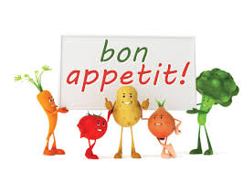
Le menu pourra être modifié selon les approvisionnements ou selon l’effectif
*Fruits, Légumes, Produits Laitiers subventionnés par l’Union Européenne
Menus établis selon le GEMRCN (Groupe d’Etudes des Marché de Restauration Collective et Nutrition)
JOURS | DEJEUNERS | DINERS
LUNDI  29-06-2026 | Tomates – Melon- Pastèque  Côte de Porc  Mayonnaise au Lait faite Maison  Camembert AOP  Yaourt à la fraise BIO et Pomme BIO | Salad’ Bar de Crudité  Ananas
MARDI  30-06-2026 | Taboulé – Salade Fenouil  Jambon Noir de Bigorre – Maquereau à la moutarde  Compote de Pommes BIO
MERCREDI  01-07-2026 | REPAS DE FIN D’ANNEE
JEUDI

02-07-2026
VENDREDI

03-07-2026

